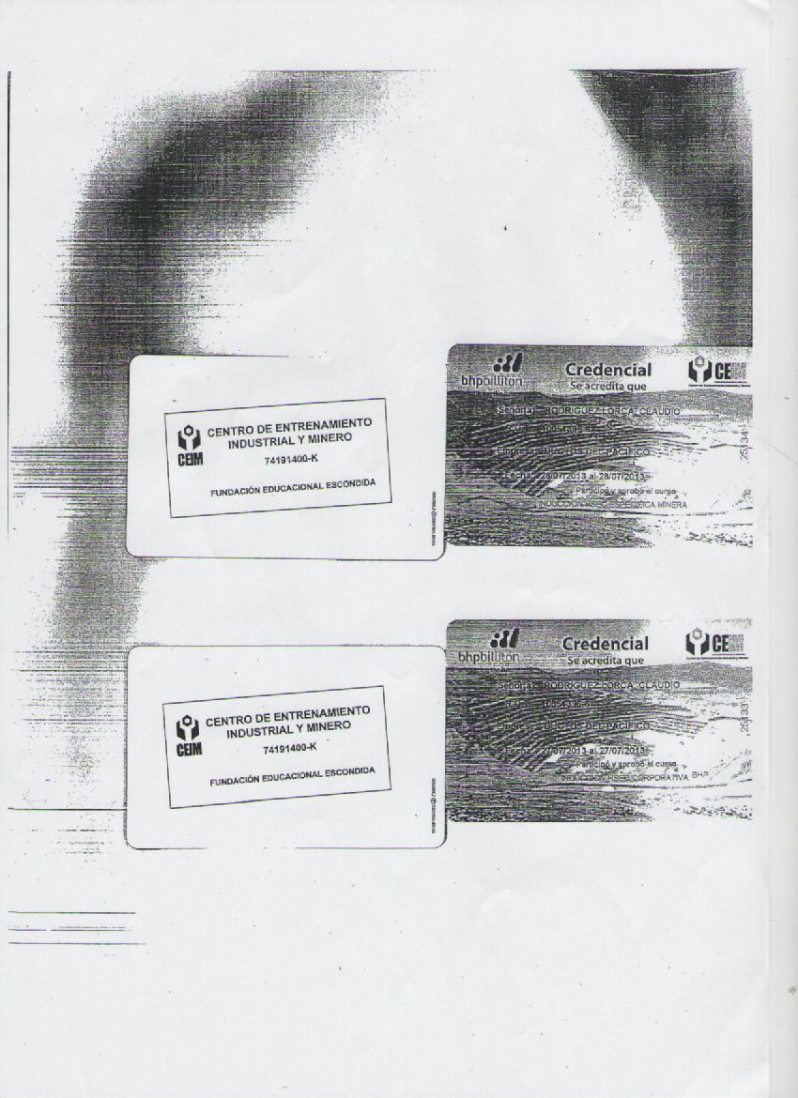
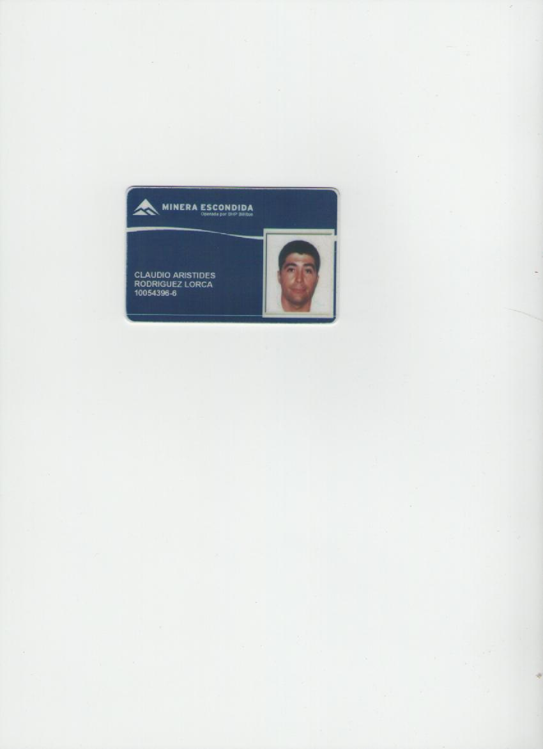
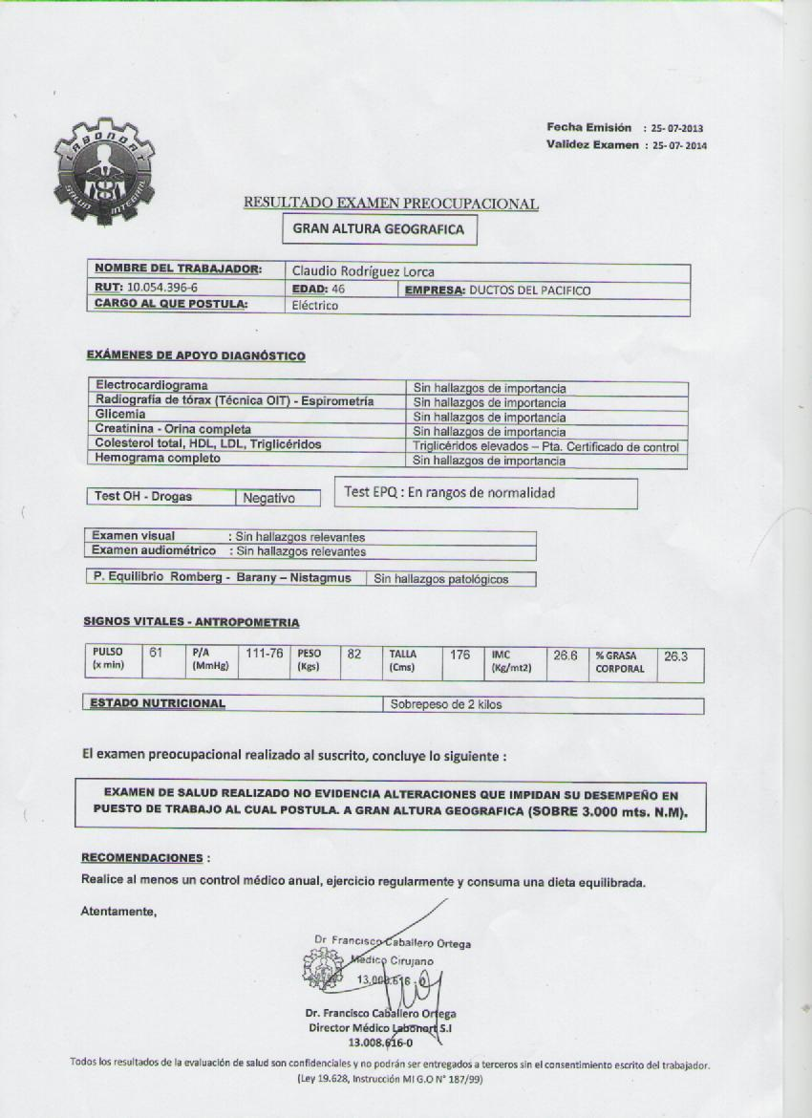
claudio a rodriguez l
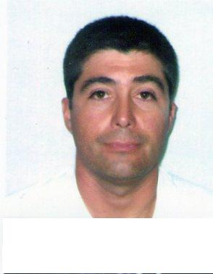

postular a la selección de profesionales de empresas de la reguion

Experiencia 20 año

1990-1995 Servicio Bosch EMASAVAL Valparaíso
maestro eléctrico

1995-2001 Constructora CVV Santiago.
Operador y Electromecánico
- Producción de asfalto diferentes obras a lo largo del país caminos y
- Carreteras armado de plantas de asfalto CMI-170 tons

- 2001-2003 Constructora FERROVIAL AGROMAN Temuco
- Electromecánico
- Producción de asfalto para carretera los lagos –puente Malleco ruta 5 sur
- Electromecánico de mantención plantas de 250 tons CMI-BARBERGREEN

2003-2005 Constructora Pavimentos Norte Calama
Operador electromecánico
Producción de asfalto para caminos y calles de Antofagasta-Calama
Electromecánico de mantención plantas CIFALI de 60-80 tons

2005-2007 Constructora FERROVIAL AGROMAN Santa Cruz
Electromecánico, chofer Prof. BOLIVIA
Transporte de mescla asfáltica para carretera internacional
Electromecánico de mantención plantas de asfalto-hormigón-maquinaria
Plantas de asfalto CMI-plantas seleccionadoras power 2000-1500

2007-2010 Constructora Inversiones CONSIL Antofagasta
Encargado de plantas y producción
Producción de asfalto para faenas en Minera Escondida MEL
Mantención de plantas de asfalto CIFALI 60 tons y de áridos seleccionadoras Power 2000
Montaje de plantas

2010-2013 Empresa SKANSKA chile Antofagasta
Operador mantenedor
Producción de mescla asfáltica en un turno para carretera Antofagasta-Carmen Alto
Mantención y reparación de planta asfáltica ADM 180 tons plantas seleccionadoras Power1500

2013-2014 Empresa SKANSKA Chile Antofagasta
Electromecánico
Construcción de minero ducto para minera escondida MEL desde coloso a mina
Construcción y armado de salas de bombas
Electromecánico línea de soldadura
educacion  ANTECEDENTES | 1974-1981 Escuela Guillermo Zañartu El Belloto  - 1982-1986 Liceo Industrial A20 Valparaíso  - *Quinto enseñanza técnico profesional Electricidad Industrial  - * Comandos a distancia y automatización  - 1990 Inacap Valparaíso  - * Electricidad en baja tensión  - * Electricidad de automóviles  - 2007 Achs Calama  - * Introducción a Ohsas 18001  - * Sustancias peligrosas  - * Prevención y control de incendios  - * Conducción a la defensiva  - 2009  - *Introducción a Cero daños Antofagasta  - 2013- minera escondida Antofagasta  - Cursos de seguridad, altura.  - Cursos de bloqueo para reparaciones  - Cursos de liderazgo  - ____________________________________________________________  - Nombre : Claudio Arístides Rodríguez Lorca  - Rut : 10054396-6  - Nacionalidad : chileno  - Estado civil : casado  - Fecha nacimiento 09 mayo 1967  - Carné de conductor : A2- A4- Ley 19495 (licencia desde julio 2005)  - Domicilio :  - Avenida Inglaterra 980 Viña del Mar  - Fono : 78174218 personal  - 86201194 cónyuge  - Red fija : 032-2852681  - Postular a su empresa  - ofrezco mis servicios como electromecánico, especialista en plantas, sueldo de acuerdo al mercado  - Esperando una acogida  - ATTE  - CLAUDIO RODRIGUEZ 78174218

